Учреждение образования
«БЕЛОРУССКИЙ ГОСУДАРСТВЕННЫЙ ТЕХНОЛОГИЧЕСКИЙ УНИВЕРСИТЕТ»
Факультет информационных технологий
Кафедра информационных систем и технологий
Лабораторная работа № 3
«Установка почтового сервера с веб-интерфейсом на ОС Ubuntu Server 18.04»

Выполнил:
Студент: Глухова Д.В.
ФИТ 3 курса 2 группы
Преподаватель: Сазонова Д.В.

Минск 2025
Цель: знакомство с возможностями комплексного решения iRedMail.
Задачи:
- Расширение логического тома и файловой системы на нем на все имеющееся дисковое пространство.
sudo apt update - обновляет список пакетов для системы
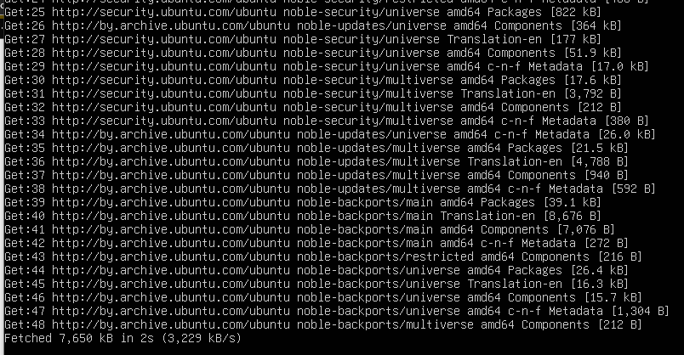
sudo apt install lvm2 - устанавливает инструменты для управления логическими томами (LVM)
sudo lsblk - показывает список подключенных дисков и их разделов
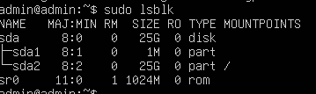
sudo fdisk -l - выводит подробную информацию о дисках и их разделах
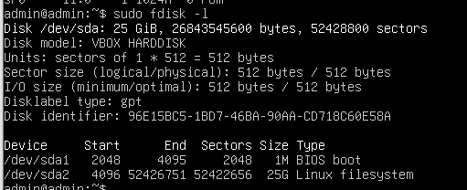
sudo fdisk /dev/sda - используется для управления таблицей разделов на указанном диске
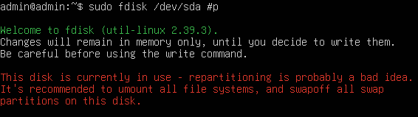
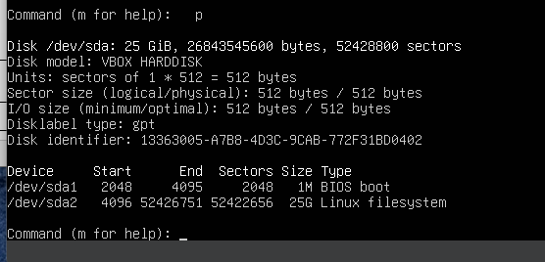
sudo vgextend vg_name /dev/sda1 - добавляет новый раздел (например, /dev/sda1) в указанный том группы (Volume Group).
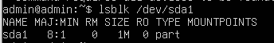
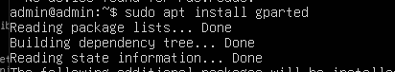
sudo resize2fs /dev/vg_name/lv_name - расширяет файловую систему ext4 на весь объем логического тома.
sudo xfs_growfs /dev/your_vg_name/your_lv_name - расширяет файловую систему XFS.
- Экспорт баз данных.
sudo -i - переключение на пользователя root.

mysqldump -u root -p --all-databases > all_databases.sql — экспорт всех баз данных MySQL в файл all_databases.sql.
- Установка СУБД MariaDB взамен MySQL.
Удаление блокировок пакетов:
sudo killall apt и sudo killall apt-get — завершение процессов apt.
sudo rm /var/lib/apt/lists/lock и аналогичные команды — удаляют файлы блокировки, мешающие установке.
sudo dpkg --configure -a — исправляет некорректно настроенные пакеты.
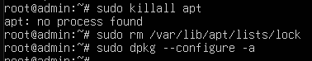
Удаление MySQL/MariaDB
sudo apt-get purge mysql* mariadb* -y — удаляет пакеты MySQL и MariaDB.
sudo apt-get autoremove — удаляет неиспользуемые зависимости.
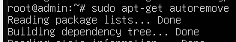
sudo apt-get autoclean — очищает ненужные временные файлы.
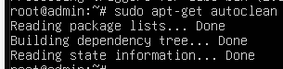
Отключение AppArmor (если мешает установке):
sudo systemctl stop apparmor.service — остановка службы AppArmor.
sudo update-rc.d -f apparmor remove — отключение службы из автозагрузки
sudo ln -s /etc/apparmor.d/usr.sbin.mysqld /etc/apparmor.d/disable/ — отключение профиля AppArmor для MySQL.
Перезагрузка системы:
systemctl reboot — перезагружает сервер
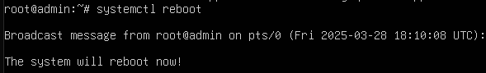
Установка MariaDB:
sudo apt-get install mariadb-server — устанавливает MariaDB.
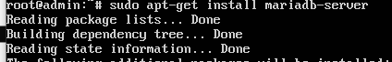
sudo systemctl start mariadb — запускает MariaDB.
sudo systemctl enable mariadb — включает MariaDB в автозагрузку.
mysql -u root -p < all_databases.sql — импортирует сохраненные базы данных
- Настройка веб-сервера Apache для параллельной работы с веб-сервером Nginx.
sudo nano /etc/apache2/sites-available/site.gluhova.by.conf
sudo nano /etc/apache2/sites-available/forum.gluhova.by.conf
sudo nano /etc/apache2/sites-available/cloud.gluhova.by.conf
sudo nano /etc/apache2/sites-available/cloud.gluhova.by.conf
sudo systemctl restart apache2 - перезапустить Apache, чтобы эти изменения вступили в силу
sudo apt update - перед установкой или обновлением программ, чтобы система была в курсе последних доступных версий пакетов.
sudo apt install nginx - устанавливает веб-сервер Nginx
sudo nano /etc/nginx/sites-available/site.gluhova2.com.conf - Открывает конфигурационный файл для нового сайта с доменом site.gluhova2.com в Ngin
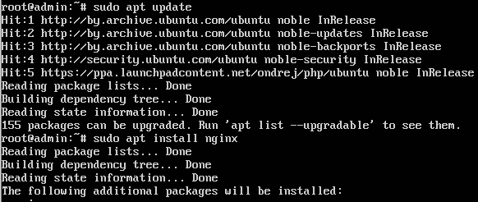
Apache (для site.gluhova.by.conf)
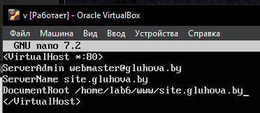
Nginx (для site.gluhova2.com.conf)
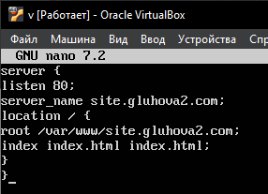
- Загрузка и установка комплексного решения iRedMail.
cd /tmp — переход в каталог временных файлов.
wget https://github.com/iredmail/iRedMail/archive/1.5.2.tar.gz — загрузка пакета.
tar -xvf 1.5.2.tar.gz — распаковка архива.
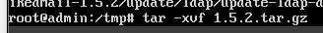
sudo bash iRedMail.sh — запуск установщика.
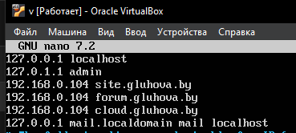
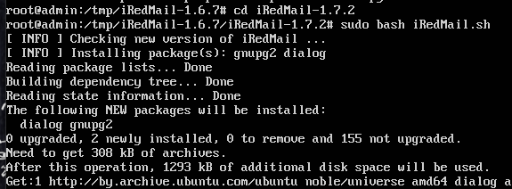
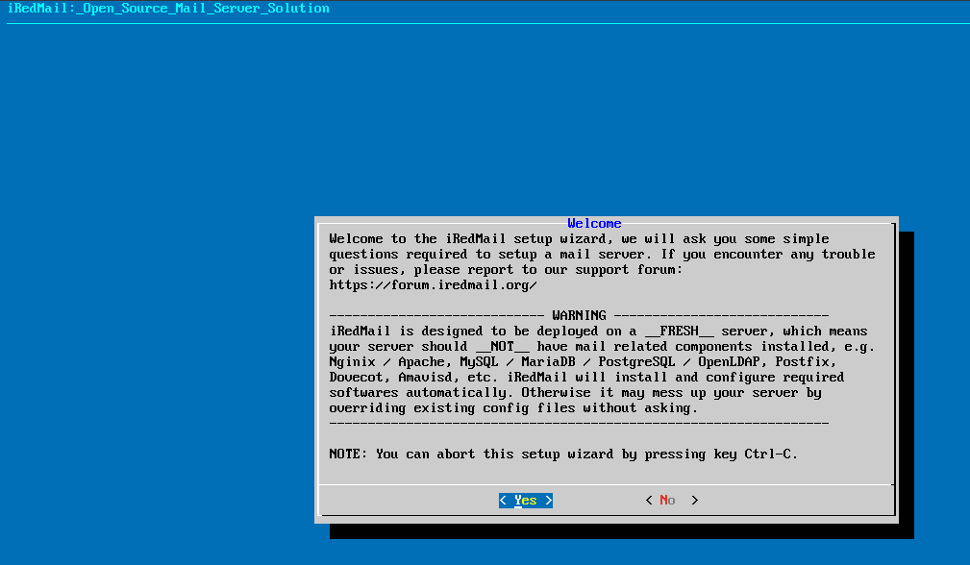
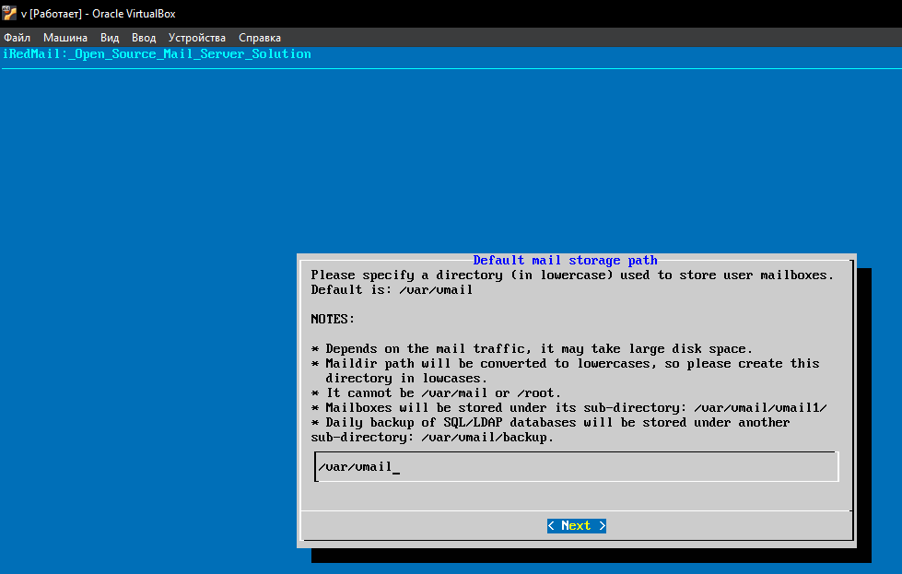
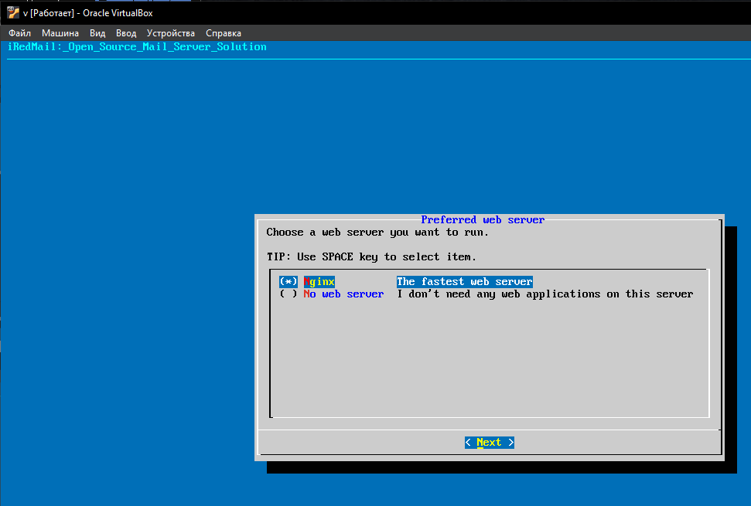
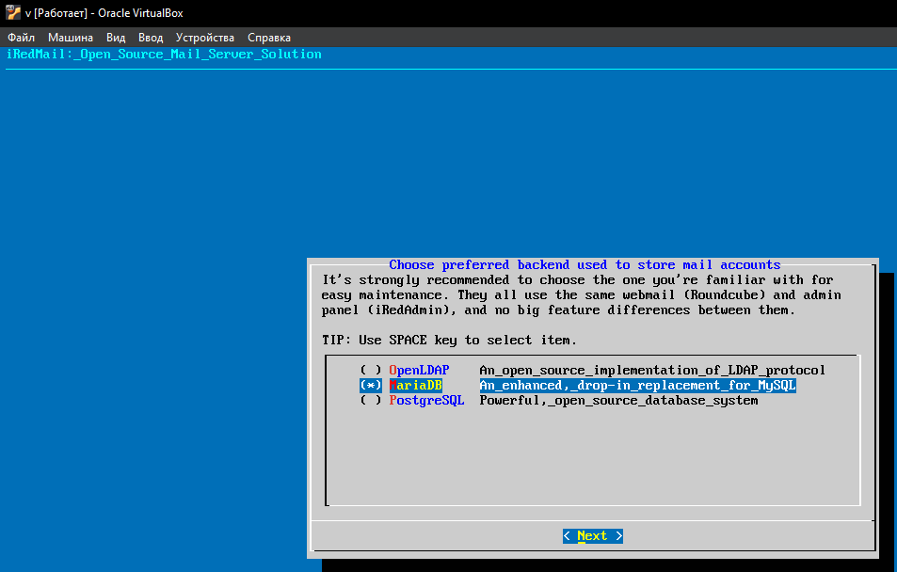
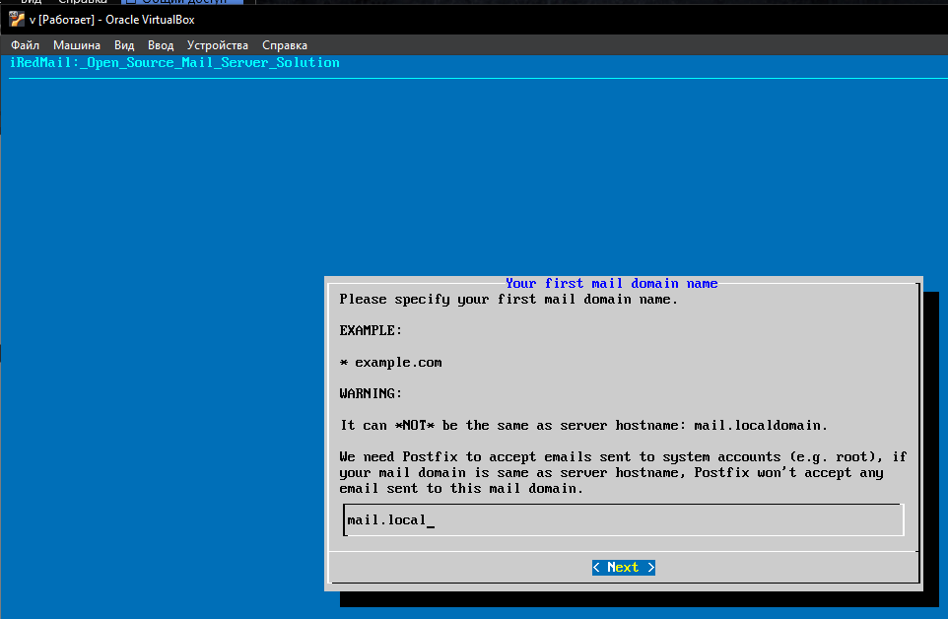
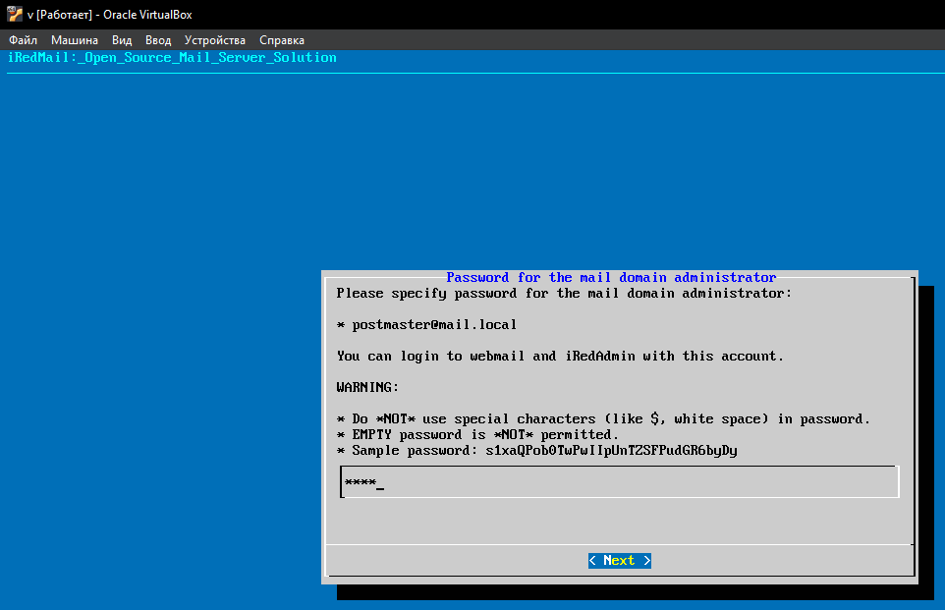
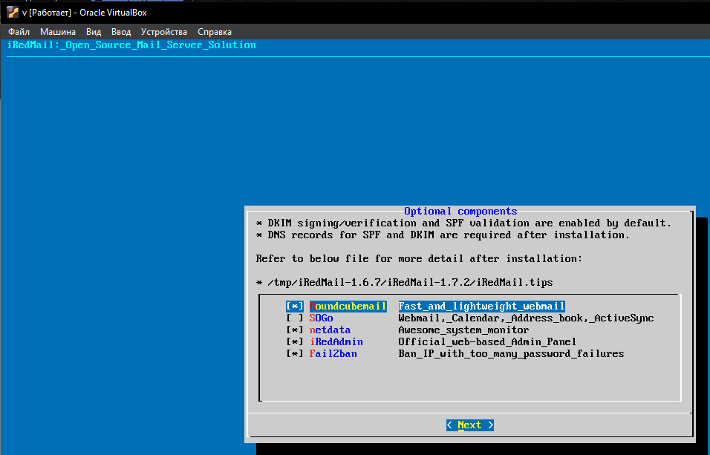

pt install software-properties-common — установка необходимых инструментов.
add-apt-repository ppa:certbot/certbot — добавление репозитория для Certbot.
apt install certbot — установка Certbot.
certbot certonly --webroot --agree-tos --email example@mail.com -d mail.your-domain.com -w /var/www/html/ — получение сертификата SSL.
- Создание учетных записей пользователей в административной панели
iRedAdmin.
https://mail.localdomain.ru/iredadmin/
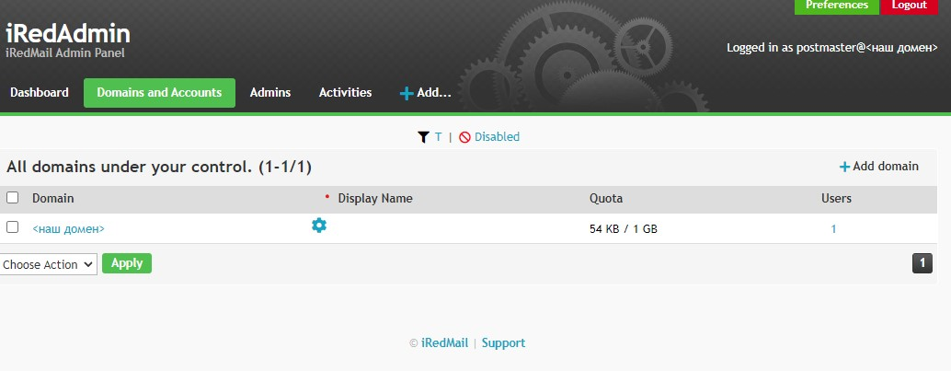
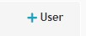
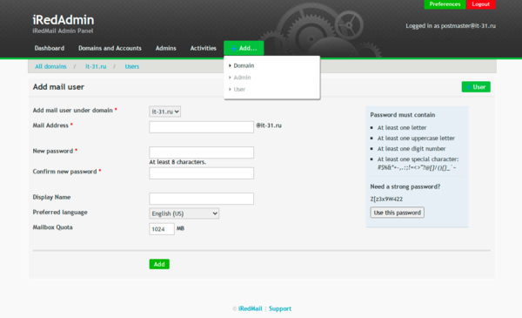
Заполняем поля и нажимаем «Add».
После того как были заведены все пользователи, они могут настраивать почтовые клиенты или пользоваться почтой через веб интерфейс.
7. Отправка электронного письма от одной учетной записи другой и ответа на это письмо в веб-интерфейсе SOGo.
